Лабораторна робота №6

Завдання 1

Дано https://lh4.googleusercontent.com/5wdFjZTGdXN_tW7EAAiogtNG5taREj8FExbgNzoEpU2H5IJ4Ofz7ByJRk0KSlzgabjIbBqVVl8yLjC4sNUhKs_ms9qZZewM3Wbqxk0gtL_GuU0913lIOsHLByqwBKR4yOU0Ce5k дійсних чисел: https://lh4.googleusercontent.com/kJ20IRkURLH3DTThjQM84zDU-1By4kWANt__uZOy0H4RQz5K0QUTAhEvazniSGwnhof01HRsPbLo9EyjtaDHUSBiRqHvz0QdrFy_jwXOgNJiGuiLAliM6KYUb1DPY-vnjuHXS_k. Знайти найбільше серед від’ємних.

# Дано n дійсних чисел. Знайти найбільше серед від’ємних.  
import random  
n = random.randint(0, 100)  
a = []  
min = -100  
for i in range(n):  
 a.append(random.randint(-100, 100))  
print(a)  
for i in range(n):  
 if a[i] < 0:  
 if a[i] > min:  
 min = a[i]  
print("Найбільше серед від'ємних = {0}".format(min) )

[-20, -94, -35, -65, -89, -61, 77, 95, -50, -73, -15, 81, 64, -58, 51, -51, 94, -2, 59, 62, 93, -73, -44, -8, 18, -13]

Найбільше серед від'ємних = -2

Завдання 2

Елементи масиву https://lh5.googleusercontent.com/N7uE75AEqtvJeU_gVigot0Tyirx1p20-u4xf3gQMIa_IJH9oJMtC6s3DEFIzJqWlJtv2u_pVtC1SqpO4-8Mu81hA9OaYhfssjKCUazfKjH4icBKOUp5toJUiqnF06_zbLclBWkQ задаються так: 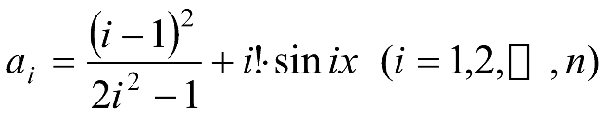. Побудувати масив https://lh4.googleusercontent.com/mXXC1ttrFj_Z6n460csrd1vxzzl44q61qXEDNz7aVxqunhWkoCRMVkfJjq7e30rYX0VpAAvBkY6N39wcqltUPlofnwsSyhEc2tA2AB8jTeVfvTQgxnM4VT8_lJbql2_rVAP5CkQ так: 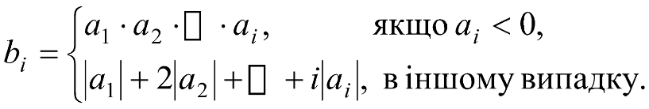

чimport random  
import math  
n = random.randint(1, 10)  
x = random.randint(-10, 10)  
A = []  
B = []  
a = 0  
dob = 1  
sum = 0  
b = 0  
for i in range(n):  
 a = ((i-1)**2)/(2*i**2-1)+math.factorial(i) * math.sin(i*x)  
 A.append(a)  
 if a < 0:  
 b = a * dob  
 dob *= a  
 B.append(b)  
 else:  
 b = abs(a) + sum  
 sum += i*abs(a)  
 B.append(b)  
print('Множина А = {0}'.format(A))  
print('Множина B = {0}'.format(B))

Множина А = [-1.0, -0.7568024953079282, 2.1215736361039066, -2.984143390355551, -6.619357019316406, 109.87996069956021, -651.6643079687128]

Множина B = [-1.0, 0.7568024953079282, 2.1215736361039066, -2.2584071641777417, 14.949203314674394, 114.12310797176802, -9741.862232740878]

Завдання 3

Дано два вектори 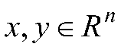. Знайти косинус кута між ними.

# Дано два вектори. Знайти косинус кута між ними.  
import math  
x1 = float(input('Введіть х1: '))  
y1 = float(input('Введіть y1: '))  
x2 = float(input('Введіть х2: '))  
y2 = float(input('Введіть y2: '))  
cos = ((x1 * x2) + (y1 * y2))/(math.sqrt(x1**2+y1**2)*(math.sqrt(x2**2+y2**2)))  
print('cos= {0:.2f}'.format(cos))

Введіть х1: 2

Введіть y1: 2

Введіть х2: 2

Введіть y2: 2

cos= 1.00

Завдання 4

Стиснути масив, вилучивши з нього всі елементи, модуль яких знаходиться в інтервалі https://lh5.googleusercontent.com/qeg7EvWJ-a-05ViRgUuaSa6heJoJ-9Kd2J-GJusRAm7QEmppjKnslmd-2t8lkjnYU0VhURAQtnFW0fKPPP12ZJtcqliIVcCZB1H2AT5GfyG0YmWDMkof7-3PwH7KwM18dKUFJak, місце яке звільнилось в кінці масиву заповнити нулями.

import random  
a = int(input('Введіть число: '))  
b = int(input('Введіть число: '))  
m = []  
n = random.randint(0, 10)  
for x in range(n):  
 m.append(random.randint(-10, 10))  
print(m)  
i = 0  
for x in m:  
 if a <= abs(x) <= b:  
 m.pop(i)  
 i += 1  
print(m)

Введіть число: 3

Введіть число: 6

[-1, 10, -6, -9, 9, -6, 2]

[-1, 10, -9, 9, 2]